QUERY 1

db.Student.find()

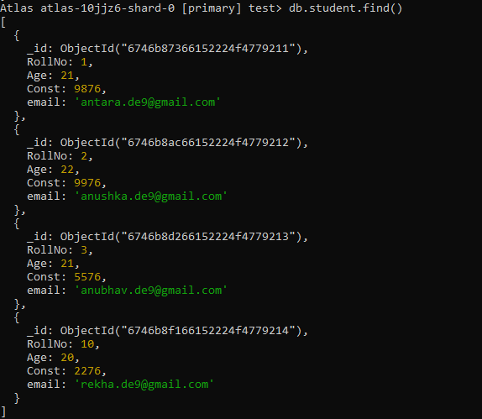

QUERY 2

db.Student.update({RollNo:10},{$set:{email:"Abhinav@gmail.com"}})

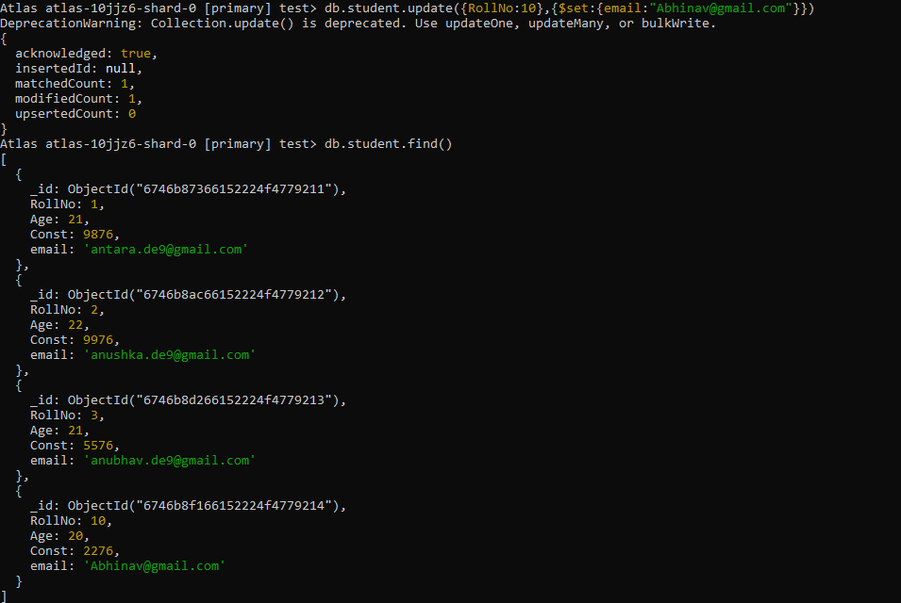

Query 3

db.Student.update({RollNo:11,Name:"ABC"},{$set:{Name:"FEM"}})

